Bewertungsbogen

Schulpraktischer Leistungsnachweis im Fach .....................
Name der/des Studierenden: ..................................
Name der Praktikumslehrkraft: ................................
Schule: .............................................................. Jahrgangsstufe: .........
Thema: ...................................................................................................

Bewertung
Aspekte | Punkte/Note
 | 1 | 2 | 3 | 4 | 5 | 6
 | 15 14 13 | 12 11 10 | 9 8  7 | 6 5  4 | 3 2  1 | 0
1 Sachliche Stimmigkeit
Auswahl und Vermittlung von Lerninhalten und Kompetenzen auf fachlicher Grundlage
2 Strukturierung
Zielführend und lernwirksam strukturierte Inhalte und Lernprozesse
3 Methodische Stimmigkeit
Effektive methodische Unterrichtsgestaltung und Lernerfolgssicherung
4 Funktionale und effiziente Lernumgebung
Vorbereitete Lernumgebung und sinnvoller Medieneinsatz
5 Unterstützung aktiver Lernprozesse
Förderung selbstgesteuerter und nachhaltiger Lernprozesse
6 Klassenmanagement
Steuerung von Lernprozess und Lerngruppe in einer lernwirksamen Arbeitsatmosphäre
∑
∑∑

Punkte | 90 - 78 | 77 - 60 | 59 - 42 | 41 - 24 | 23 - 6 | 5 - 0
Note | 1 | 2 | 3 | 4 | 5 | 6

Die schriftliche Ausarbeitung wurde rechtzeitig (d. h. 1. Woche vor dem Termin des schulpraktischen Leistungsnachweises) vorgelegt: O JA / O NEIN

Anmerkung:

Note:
Praktikumslehrkraft/Beisitzer/in: in Worten: .................................
Bewertungsbogen

Schulpraktischer Leistungsnachweis im Fach .....................
Name der/des Studierenden: ..................................
Name der Praktikumslehrkraft: ................................
Schule: .............................................................. Jahrgangsstufe: .........
Thema: ............................................................................................

Bewertung
Aspekte | Punkte/Note
 | 1 | 2 | 3 | 4 | 5 | 6
 | 15 14 13 | 12 11 10 | 9 8  7 | 6 5  4 | 3 2  1 | 0
1 Sachliche Stimmigkeit
Auswahl und Vermittlung von Lerninhalten und Kompetenzen auf fachlicher Grundlage
2 Strukturierung
Zielführend und lernwirksam strukturierte Inhalte und Lernprozesse
3 Methodische Stimmigkeit
Effektive methodische Unterrichtsgestaltung und Lernerfolgssicherung
4 Funktionale und effiziente Lernumgebung
Vorbereitete Lernumgebung und sinnvoller Medieneinsatz
5 Unterstützung aktiver Lernprozesse
Förderung selbstgesteuerter und nachhaltiger Lernprozesse
6 Klassenmanagement
Steuerung von Lernprozess und Lerngruppe in einer lernwirksamen Arbeitsatmosphäre
∑
∑∑

Punkte | 90 - 78 | 77 - 60 | 59 - 42 | 41 - 24 | 23 - 6 | 5 - 0
Note | 1 | 2 | 3 | 4 | 5 | 6

Die schriftliche Ausarbeitung wurde rechtzeitig (d. h. 1. Woche vor dem Termin des schulpraktischen Leistungsnachweises) vorgelegt: O JA / O NEIN

Anmerkung:

Note:
Praktikumslehrkraft/Beisitzer/in: in Worten: .................................

Festgestellte Gesamtnote: in Worten: ......................................

...........................................
Ort, Datum

................................. .................................
Unterschrift Praktikumslehrkraft Unterschrift Beisitzer/in

Der/dem Studierenden wurde die Gelegenheit gegeben, sich vor der Notenfindung zur gehaltenen Stunde zu äußern.
O JA / O NEIN

Kenntnis genommen:

...........................................
Ort, Datum

.................................
Unterschrift Studierende/r

Schulpraktischer Leistungsnachweis
aus den Fächern der gewählten Fächerverbindung
(§ 38 Zulassung zur Prüfung)

Bestätigung

Hiermit wird bestätigt, dass Herr/Frau

die schriftliche Ausarbeitung des schulpraktischen Leistungsnachweises rechtzeitig eine Woche vor dem Prüfungstermin in zweifacher Form abgegeben hat.

Datum der Themenvergabe

Datum der Abgabe der schriftlichen Ausarbeitung des schulpraktischen Leistungsnachweises
Datum der schulpraktischen Leistungsnachweises

_______________________ ___________________________________
(Datum, Ort) (Unterschrift der Praktikumslehrkraft)

Schulpraktischer Leistungsnachweis
aus den Fächern der gewählten Fächerverbindung
(ZAPO § 38 Zulassung zur Prüfung)

Laut § 38, Abs. 2, Satz 2 und 3 der Zulassungs-, Ausbildungs- und Prüfungsordnung für die Erste Lehramtsprüfung von Fachlehrkräften (ZAPO-F I) vom 16. August 2022 ist vor der jeweiligen schulpraktischen Leistung eine schriftliche Ausarbeitung der schulpraktischen Leistung bei der Praktikumslehrkraft mit der Erklärung, dass die Ausarbeitung ohne fremde Hilfe angefertigt wurde, abzugeben.
Wird die schriftliche Ausarbeitung aus einem von dem Studierenden oder der Studierenden zu vertretenden Grund nicht oder nicht rechtzeitig vorgelegt, findet die schulpraktische Leistung nicht statt und gilt als mit der Note „ungenügend“ abgelegt.

Die schriftliche Ausarbeitung ist in zweifacher Ausfertigung eine Woche vor dem Prüfungstermin der Praktikumslehrkraft auszuhändigen.

Die schriftliche Ausarbeitung erfolgt nach der vom Staatsinstitut vorgegebenen Vorlage und ist in allen Gliederungspunkten auszuarbeiten. Sie ist komplett (inklusive Anhang) abzugeben.

Der/die Studierende erhält über die Abgabe der schriftlichen Ausarbeitung eine Bestätigung durch die Praktikumslehrkraft.

Ist krankheitsbedingt die Abgabe in zweifacher Ausfertigung eine Woche vor Prüfungstermin nicht möglich, ist der/die Studierende verpflichtet, die Ausarbeitung in digitaler Form spätestens bis 12.00 Uhr am Tag der Gesundschreibung über den Schulmanager der Praktikumslehrkraft zuzuleiten. Am Tag der Prüfung sind den Prüfer:innen dann die oben angeführten, zwei ausgedruckten Exemplare vorzulegen.

Für den Tag der Abgabe der Ausarbeitung und den Tag, an dem der schulpraktische Leistungsnachweis stattfindet ist im Falle der Erkrankung stets ein ärztliches Attest vorzulegen.

Weitere Vereinbarungen: Siehe Dokument: Handreichungen Schulpraxis unter:
https://mebis.link/spr-ln

zum Beispiel:
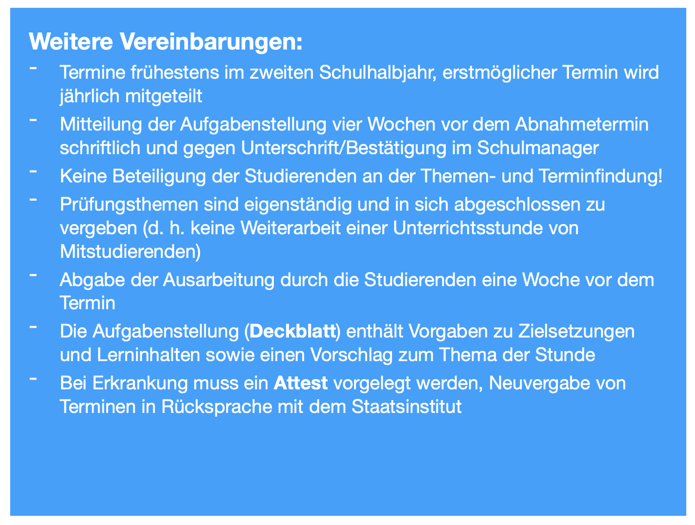

Genauere Hinweise siehe Beiblatt!
Genauere Hinweise siehe Beiblatt!

